**"Демидовский Маршрут" на 3 дня**

**(Екатеринбург - Невьянск – В.Таволги - Нижний Тагил)**

**Даты заездов:**

**в 2025:   7.03 9.05 13.06 4.07 18.07 8.08 22.08 26.09 2.11**

**Продолжительность:**   3 дня / 2 ночи

***от 22 350*****руб. -**за 1 человека в 1/2 DBL

***от 27 400* руб. -**за 1 человека в SGL.   Есть скидки для пенсионеров и школьников.

**Это первый национальный туристский маршрут по Свердловской области!**

Мы пройдем по стопам истории горнозаводской славы Урала и богатейшей русской династии Демидовых! Узнаем, что связывает Нижний Тагил с Италией, а Урал с Наполеоном, почему фасад Кафедрального собора Флоренции украшает уральское кайло и как появилась "падающая" башня!

**Программа тура:**

**День 1/ Пятница**

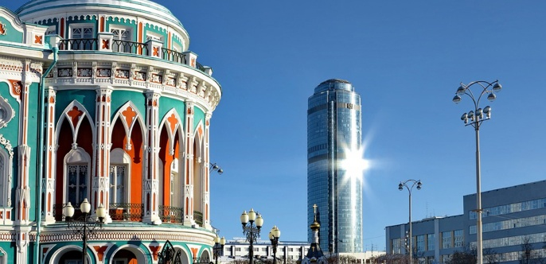Прибытие в а/порт Кольцово или на ЖД вокзал г. Екатеринбурга, самостоятельный трансфер к отелю, месту начала экскурсии (*за доплату). Багаж рекомендуется оставить в камере хранения.

12:50 - Встреча с гидом у отеля Four Elements Ekaterinburg , пр. Ленина, 9а

13:15 - 14:30 - **Посещение Музея истории Екатеринбурга**

15:00 – 17:00 - Автобусно-пешеходная обзорная экскурсия по городу Екатеринбургу. Посещение **Центральной и знаковой части города** – **Плотинки** – места притяжения самых интересных событий: концертов, выставок, народных гуляний и городских праздников! Прогуливаясь по дорожкам Исторического сквера, гости города не подозревают, что около 300 лет назад именно здесь зарождалась история Екатеринбурга, был слышен заводской гул и грохот молота. Здесь с одной стороны плотины образовался Городской пруд, а с другой был построен железоделательный завод – на тот момент один из самых крупных в России и в Европе!

Город расположен в самом сердце России, на границе Европы и Азии, на пересечении главных торговых путей. Все самое интересное о городе Екатеринбурге: почему Татищев начал строить крепость-завод, а города так и не построил, в честь кого город получил свое имя, какие тайны хранят подземелья купеческих особняков.

17:00 -  18:30 - Посещение**Центра истории камнерезного дела им. А. К. Денисова-Уральского.**

Экскурсия «Демидовский малахит» с развлекательным **мастер-классом,** в ходе которого Вы ознакомитесь с техникой шлифовки и огранки уральского камня и, конечно же, оставите себе памятный сувенир!

Посещение специализированного магазина, в ассортименте которого представлены изделия из камня современных уральских резчиков.

19:00 – **Гастро-ужин «Уральская кухня»** в центральном ресторане города, самостоятельный проход к отелю, свободное время. (гастро-ужин - *за доп.плату)

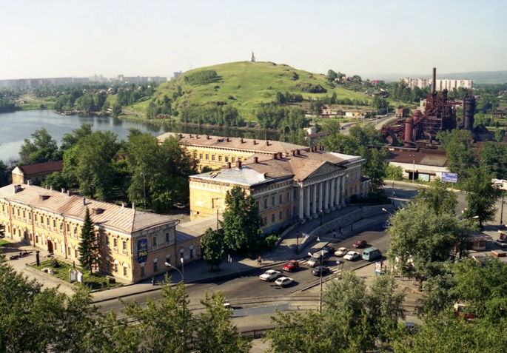**День 2/ Суббота**

07:30 –  **Завтрак,** выселение из отеля.

08:30 - Выезд в**г. Невьянск.** Путевая экскурсия с посещением границы «Европа-Азия» и остановкой у обелиска на 17 км Московского тракта.

**Невьянск** – город, откуда началась Демидовская империя, основан по инициативе Петра I, как место для железоделательного завода. Позже главный объект города - завод был дарован семье Демидовых. Заводы Демидовых стали возникать по всему Уралу и в Сибири, а город в XVIII веке стал главной промышленной точкой Урала!

10:30 – 12:30 – **Обзорная экскурсия по территории музейного комплекса, непосредственно у подножия Невьянской наклонной башни Демидовых (объекты: Невьянская наклонная башня, памятник Демидову и Петру I)** с рассказом об истории башни (строительство, назначение, местоположение, архитектурные особенности). Уникальность момента – башня в строительных лесах – с рассказом об истории реставраций башни.

- **Экскурсия по экспозиции: История Невьянского края в XVII – XVIII вв.:** история Невьянского завода времен династии горнозаводчиков Никиты и Акинфия Демидовых, относящейся к первой половине XVIII века; знаменитое демидовское железо марки «Старый соболь»; Царь – домна; роль невьянского завода и первых Демидовых в становлении горнозаводской России, Российской империи. Виртуальная (с помощью видеопанели и подготовленного видеоряда) экскурсия по башне: поэтажное назначение, патронажные легенды.

Желающие смогут выковать памятную демидовскую монету или добыть на «прииске» настоящие уральские камни-самоцветы (в теплое время года) (*за доплату)

13:00 – 13:40 –**Обед в кафе.**

13:40 **-**  15:10 - Посещение **музея Дом Невьянской иконы.**Знакомство с необыкновенным культурологическим феноменом Уральского региона – Невьянской школой иконописи.

15:10 - Выезд в Верхние Таволги. Путевая экскурсия с осмотром церкви Николая Чудотворца (с. Быньги).

16:00 - Экскурсия по ООО «Таволожская керамика», мастер-класс на гончарном круге под руководством опытного гончара, рассказ о декорировании керамического изделия традиционной в Демидовскую эпоху изумрудной глазурью.

18:00 - Ужин кержака в кафе «Хрустальный погребок»

19:00 - Выезд в г. Нижний Тагил.

20:15 – Приезд в г. Нижний Тагил. Заселение в отель Демидов Плаза 4*. Свободное время.

**День 3/ Воскресенье**

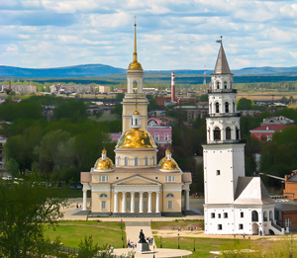07:00 – 08:15– Завтрак в отеле.

08:30 – Посещение **АО «ЕВРАЗ Нижнетагильский металлургический комбинат».**  Экскурсия «Традиции Демидовых – в современности»: музейный комплекс комбината, посещение с экскурсией металлургического производства комбината (домна №7, конвертерный цех либо колесобандажный цех), осмотр исторической домны №1.

**(Внимание:  1. ЕВРАЗ выделен в объект посещения за доп. плату;  2. возраст участников 14+ ; 3. Подача заявки на посещение ЕВРАЗа - не позднее 7 дней до тура)**

На замену для участников тура, не попавших на экскурсию в ЕВРАЗ:**Историко-технический музей «Дом Черепановых».**

Это - редкая возможность соприкоснуться с традициями тагильских изобретателей, на подлинных экспонатах познакомиться с их биографиями и изобретениями. Увидеть уникальные астрономические часы Е.Г. Кузнецова, серебряную вазу – подарок изобретателю паровых машин Е.А. Черепанову от заводчиков Демидовых, велосипед XIX века и многое другое! Особый интерес вызывают действующие модели паровозов и железной дороги, а также интерактивные выставки по истории техники.

12:10 –12:50 -**Обед** по меню металлурга в кафе города

12:50 –**Обзорная экскурсия по Нижнему Тагилу** с посещением смотровой площадки на Лисьей горе. Демидовская дача.

г. Нижний Тагил – один из крупнейших и старейших горнозаводских центров России. Именно здесь были построены самые современные в мире (с 1725-1735 гг.) по своему технологическому оснащению и мощности 4-е домны! Производственная значимость Нижнетагильских заводов определялась прочным положением на европейском рынке его металла с маркой «Старый соболь».  Именно в городе Нижний Тагил механики Черепановы создали первый в России паровоз.

14:00–14:50 - Посещение **Нижнетагильского историко-краеведческого музея**.

Нижнетагильский историко-краеведческий музей наглядно раскрывает историю тагильского края. В музее представлены: собрание живописных и скульптурных портретов заводчиков Демидовых, уникальные рекламные изделия Нижнетагильских заводов XIX века.

15:00 – 15:50 - Посещение **музея истории подносного промысла «Дом Худояровых».**

Металлические подносы появились в начале XVIII века на металлургических заводах в городе Нижнем Тагиле, принадлежащих уральскому промышленнику А.Н. Демидову. Именно Демидовы являются зачинателями промышленного производства подносов.

16:00 – 17:30 - Мастер-класс по тагильской лаковой росписи с предоставлением всех материалов в Музейно-производственном комплексе «Тагильский поднос». Металлические подносы появились в начале XVIII века в Нижнем Тагиле на металлургических заводах, принадлежащих уральскому промышленнику А. Н. Демидову. Именно Демидовы являются зачинателями промышленного производства подносов.

17:30 – 18:30 - Заключительное чаепитие на душистых уральских травах.

18:30 – Выезд в г. Екатеринбург (в пути следования, по необходимости, санитарная остановка, просмотр фильмов)

20:40 – Прибытие в г. Екатеринбург, отель Marins Park Hotel 3* (ЖД вокзал), трансфер в а/порт Кольцово (*за доплату)

**Условия бронирования**

**Скидки по экскурсионной программе для льготной категории граждан:**

* пенсионеры и школьники = 550 руб.

**Внимание!**

* Тайминг экскурсионного маршрута носит ознакомительный характер и предусматривает незначительные отклонения в программе по причинам, независящим от туроператора.
* Экскурсионное посещение АО "ЕВРАЗ" доступно для туристов с 14 лет, в целях личной безопасности, посещение цеха запрещается лицам с нарушением опорно-двигательного аппарата и ЦНС. Заблаговременно предоставляются данные: паспорт РФ, город проживания, место работы, размер одежды/обуви туриста (для обеспечения спец. средствами защиты). Обращаем внимание, фото и видеосъемка возможна только на телефон (делать фото на фотоаппарат запрещено). При посещении музеев детям, студентам и людям пенсионного возраста необходимо иметь при себе документ, подтверждающий статус (студенческий билет, пенсионное удостоверение)

**В стоимость входит:**

Транспорт по программе;

Проживание в отеле Four Elements Ekaterinburg (Екатеринбург) 4* (1 ночь);  Отель "Демидов Плаза" (Н.Тагил) 4* (1 ночь);

Питание:  2 завтрака (шведский стол),  2 обеда, 1 ужин и чаепитие с угощением;

Путевая экскурсия и сопровождение гидом-экскурсоводом по маршруту;

Входные билеты в музеи;

Экскурсии:

* Екатеринбург/ Обзорная экскурсия по Екатеринбургу, /групповая /
* Екатеринбург/ Музей истории Екатеринбурга, /групповая /
* Екатеринбург/ Центр истории камнерезного дела им. А. К. Денисова, /групповая
* Невьянск/ Невьянский государственный историко-архитектурный музей , /групповая /
* Невьянск/ Музей Невьянской иконы, /групповая /
* В.Таволги / ООО «Таволожская керамика», мастер-класс, /групповая /
* Нижний Тагил/ Обзорная экскурсия по Нижнему Тагилу, /групповая /
* Нижний Тагил/ Музей истории подносного промысла «Дом Худояровых» /групповая /
* Нижний Тагил/ Нижнетагильский историко-краеведческий музей, /групповая /
* Нижний Тагил/ Мастер-класс по тагильской лаковой росписи, /групповая /

**Дополнительно оплачивается\***

* **Экскурсия на ЕВРАЗ НТМК 890 руб. / чел**
* Гастро-ужин "Уральская кухня" 2600 руб./чел (в 1-ый день тура, Екатеринбург)
* личные расходы.